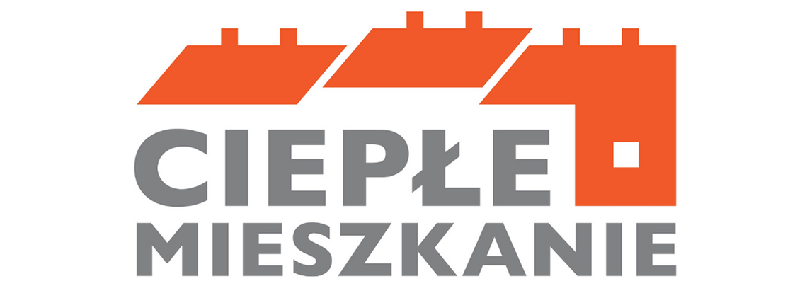
OGŁOSZENIE O NABORZE W RAMACH PROGRAMU PRIORYTETOWEGO CIEPŁE MIESZKANIE NA TERENIE GMINY GNIEZNO

Wójt Gminy Gniezno ogłasza, iż od dnia 27 maja 2024 roku do 20 czerwca 2024 r., przeprowadzony zostanie nabór uzupełniający wniosków o dofinansowanie w ramach Programu Priorytetowego „Ciepłe Mieszkanie” na terenie gminy Gniezno dla beneficjentów będących właścicielami lokalu mieszkalnego położonego w budynku wielorodzinnym, zlokalizowanego na terenie Gminy Gniezno.
W ramach Programu istnieje możliwość finansowania przedsięwzięć rozpoczętych nie wcześniej, niż od dnia podpisania umowy o dofinansowanie przedsięwzięcia z Gminą Gniezno.
Beneficjent końcowy, w nieprzekraczalnym terminie do 14 dni od dnia zakończenia realizacji przedsięwzięcia, jednak nie później niż do 3 września 2024 roku jest zobowiązany do przedłożenia Gminie Gniezno końcowego rozliczenia realizacji przedsięwzięcia, a umowy
z beneficjentami końcowymi będą zawierane do 5 lipca 2024 roku.
O przyznaniu dotacji decyduje kolejność złożenia wniosku o dofinansowanie.
Wnioski należy składać w Referacie Ochrony Środowiska, Rolnictwa i Spraw Lokalnych – pokój nr 9 lub w Biurze Obsługi Klienta w Urzędzie Gminy Gniezno, al. Reymonta 9-11, 62-200 Gniezno.
Telefon kontaktowy: 61 424 57 66

